初中化学素质和实验能力竞赛（上学期）试卷
(120分钟满分100分)
试题说明：
1．本试卷共6页，满分100分。
2．可能用到的相对原子质量：H-l C-12 N-14 O-16 Fe-56 Mg-24

一、选择题（本题包括15个小题，每小题2分，共30分。每小题有1个或2个选项符合题意。若有两个答案的错1个不得分，漏选1 个扣1分。）
1、化学家在当今环境问题上的最新构想是“变废为宝，资源循环”。例如，燃料 燃烧产物 燃料，这样既可解决能源问题，又能消除污染。上述构想中两个转化过程的变化为 （ ）
A.（1）为物理变化，（2）为化学变化 B. 均为物理变化
C.（1）为化学变化，（2）为物理变化 D. 均为化学变化
2、飞上天花板的氢气球过了几天后，慢慢萎缩，掉落地面。这主要说明（ ）
A. 氢气微粒在不断运动 B. 氢气微粒之间有空隙
C. 氢气微粒质量很大 D. 氢气微粒非常小
3、物质A里只有1×10²²个分子，在这些分子里共含有2×10²²个原子，那么A物质一定是 ( )
A．单质 B．纯净物 C．混合物 D．不能断定
4、2005年10月12日我国载人飞船神舟六号成功发射升空，于17日胜利返回，在宇宙飞船的太空实验室中，进行下列实验，其中最难完成的是（ ）
A．将两瓶气体混合
B．用润湿的蓝色石蕊试纸测二氧化碳的性质
C．用漏斗、滤纸过滤除去水中的泥沙
D．用水银温度计测体温
5、2003年2月1日美国哥伦比亚号航天飞机在空中解体失事，经事故调查分析认为，航天飞机解体的原因是航天飞机表面的石墨瓦在空中脱落，击中机翼。航天飞机表面覆盖石墨瓦，主要是利用石墨 ( )
A．具有导电、防辐射的性质 B．密度小的优点，有效减轻机身重量
C．熔点高、化学性质稳定的性质 D．硬度小的特点，对气流有润滑作用
6、下列各图所示装置的气密性检查中，漏气的是 ………………………（ ）

A B C D

7、二氧化碳在大气中含量增大是导致温室效应的主要原因，下列反应属于自然界缓解温室效应的是（ ）
A．CO₂+H₂O = H₂CO₃ B．6CO₂+6H₂O $\underline{\underline{\text{光照}}}$ C₆H₁₂O₆+6 O₂
C．CO₂+C 2CO D．CO₂+NH₃+H₂O = NH₄HCO₃
8、质子和中子都是由u夸克和d夸克组成，u夸克带电量为$\frac{2}{3}$e，d夸克带电量为$−\frac{1}{3}$e，e为基元电荷。下列论断可能正确的是（ ）
A．质子由1个u夸克和1个d夸克组成，中子由1个u夸克和2个d夸克组成
B．质子由1个u夸克和2个d夸克组成，中子由2个u夸克和1个d夸克组成
C．质子由2个u夸克和1个d夸克组成，中子由1个u夸克和2个d夸克组成
D．质子由2个u夸克和1个d夸克组成，中子由1个u夸克和1个d夸克组成
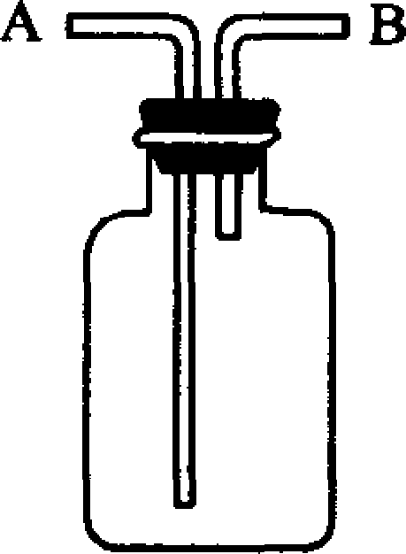
9、下面关于右图所示实验装置的使用方法中叙述正确的是 ( )
①用于排水集气：充满水，a进气，A排放水
②用于收集密度比空气大的气体：a进气，A排放空气
③用于收集密度比空气小的气体：a进气，A排放空气
④用于洗气：装入洗液，A进气，a出气
⑤用于测量气体的体积：充满水，a进气，A出水，计算溢出水的体积
A．全正确 B．②③④⑤ C．①③④⑤ D．①②③④
10、某市无工厂和矿山，该市和该市某住宅小区的空气质量年报如下表所示：
 |  | NO₂ | SO₂ | O₃ | CO | 总颗粒物 | 可吸入颗粒物
 |  | 浓度 以(mg·m^{－3} )计算
某市 | 一年平均 | 80 | 80 | 5 | 12 | 80 | 55
住宅小区 | 一年平均 | 40 | 132 | 2 | 13 | 150 | 80
有关说法正确的是 （ ）
A．该住宅小区可能使用煤作为主要燃料
B．该住宅小区使用天然气作为主要燃料
C．该住宅小区汽车的人均拥有量比本市其他小区多
D．该住宅小区使用煤气作为主要燃料
11、有些元素在食品中的含量稍高会引起毒性反应。我国食品卫生法对这些元素在食品中的含量的最高标准有极严格的规定，这些元素是：①Na ②Mg ③As(砷) ④Cd（镉） ⑤Ca ⑥Zn ⑦Hg ⑧Pb（铅）⑨Cu ⑩K
A．⑥⑦⑧⑨ B．②④⑥⑧ C．③④⑦⑧ D．②④⑥⑦⑧
12、不久前，日本某一材料研究所的科学家发明了一种“碳纳米管温度计”，这种温度计被认定为世界上最小的温度计。研究人员在长约10-6m，直径为10-7m的碳纳米管中充入液态的金属镓。当温度升高时，管中镓就会膨胀，通过电子显微镜就能读取温度值。这种温度计测量的范围可从18℃到490℃，精确度较高，所以它可用于检查电子线路是否异常，测量定毛细血管的温度等许多方面。根据以上信息判断下列推测中不正确的是
A．碳纳米管的体积在10℃至500℃之间随温度变化很小，可忽略不计
B．金属镓的体积在10℃至500℃之间随温度变化很小，可忽略不计
C．金属镓的体积在30℃至500℃之间随温度变化比较均匀
D．金属镓的熔点很低，沸点很高

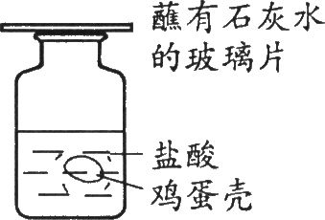
13、小王在家里用鸡蛋壳与盐酸反应，证明鸡蛋壳里是否含有CO₃²⁻（装置如右图所示），实验后小王进行了如下归纳与推测，其中不正确
的是（ ）
A．若有气泡产生且玻璃片上出现浑浊，说明鸡蛋壳里可能含CO₃²⁻
B．能与盐酸反应产生大量气体的物质中一定含CO₃²⁻
C．若玻璃片上的石灰水没有变浑浊，说明鸡蛋壳里没有CO₃²⁻
D．若玻璃片上的石灰水没有变浑浊，有可能是盐酸的浓度过大
14、用质量均为2 g的薄锌片，在不同温度下分别与足量某浓度的稀硫酸反应（Zn+H₂SO₄==ZnSO4 +H₂↑。锌片完全溶
解所用时间与温度的关系如下表所示。
序号 | 温度／℃ | 单位时间消耗锌的质量 | 锌片完全溶解的时间／s
l | 5 | m_{l} | 400
2 | 15 | m₂ | 200
3 | 25 | m₃ | 100
4 | 30 | m₄ | t₄
5 | 35 | m₅ | 50
6 | 10 | m₆ | t₆
7 | 20 | m₇ | t₇
试根据表中数据推测下列各表达式正确的是 （ ）
①50<t₄<100 ②t₆>200>t₇ ③单位时间内消耗锌的质量(m)：m₇>m₆>m₂
A．① B．② C．①② D．①②③
15、1．已知NaHS、MgSO₄、NaHSO₃组成的混合物中，硫元素的质量分数为a%，则混合物中氧元素的质量分数为 C
A．a% B．2a% C．（100－1.75a） % D．（1－0.75a）%

二、填空题(本题包括8个小题，共36分。)
16、（4分） 具有可变价的金属往往只有一种价态较稳定：铁以+3价、铜以+2价较稳定，而汞的0价较稳定。下列金属硫化物在空气中灼烧时均产生SO₂ 气体。试写出它们在空气中灼烧的化学方程式。
（1）FeS： 。
（2）HgS： 。

17、（2分）“中水工程”的启动有效地缓解了我国部分地区的“水危机”。“中水”的基本要求是无异色、无异味，且澄清透明，因此要得到“中水”至少必须经过 和 两个净化过程。
18、(2分)在有机物里有一大类物质叫烷烃。其中CH₄为甲烷，C₂H₆为乙烷，C₃H₈为丙烷，C₄H₁₀为丁烷……。则含有8个碳原子的烷烃的化学式为 ；含有n个碳原子的烷烃的化学式为 。

19、（4分）航天飞行器座舱内空气更新过
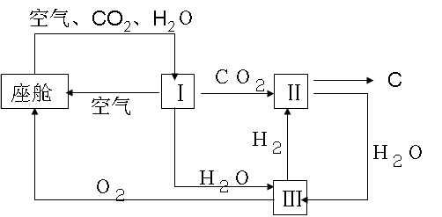
程如图所示：
（1）Ⅱ是CO₂和H₂的反应装置，该反应
的化学方程式（不必注明反应条件）。
是： 。

（2）从装置Ⅰ、Ⅱ、Ⅲ可看出，O₂的来源
是CO₂和H₂O，如果宇航员每天消耗0.896KgO₂，呼出1.012KgCO₂，则宇航员每天呼出的气体中含H₂O Kg。

20、（4分）如右图，点燃阶梯上的蜡烛，将玻璃罩倒扣在水槽内。请你根据已学的知识和经验做出如下猜想：
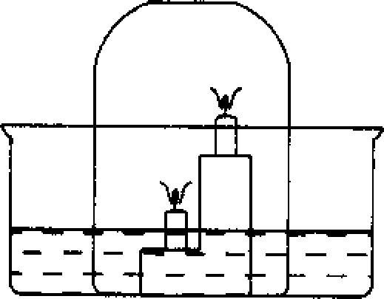
(1)当玻璃罩的容积较大时，将观察到阶梯上点燃的蜡烛
按 顺序(填“先上后下”或“先下后上”)熄灭，其原因是 。

(2)当玻璃钟罩的容积较小时．将观察到点燃阶梯上的蜡烛
按 顺序(填“先上后下”或“先下后上”)熄灭，其原因是 。

21、(3分)经测定，由甲醛(CH₂0)，醋酸(CH₃COOH)和丙酮(CH₃COCH₃)组成的混合物中，氢元素的质量分数为x％，则其混合物中氧元素的质量分数是 。

22、（8分）2．为了降低城乡居民因食物和饮用水中含碘量不足而导致碘缺乏症的发病率，我国已执行食盐加碘的法规，制定了“碘盐”的国家标准。市售二级碘盐的商品包装上标明“配料：食盐、碘酸钾；氯化钠含量：94％；含碘量： 30 mg/kg”。
（1）碘酸钾是碘元素（符号I）呈+5价的含氧酸的钾盐（不含结晶水），其化学式是_________________________。
（2）在市售的二级碘盐中，碘酸钾的质量分数为______________；用1 kg碘酸钾可生产碘盐_______t。
（3）制造碘盐并不直接使用碘（单质）而是使用碘酸钾，主要原因可能是（选填下列列举原因的序号）_________________。
A．碘酸钾的价格较低，有利于减轻居民食用碘盐的经济负担
B．碘酸钾较易溶解于水，有利于碘盐生产操作和食用吸收
C．碘酸钾热稳定性优于碘，有利于碘盐生产、贮放、使用过程中减少碘的损失

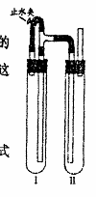
23、（9分）按右图连接好的装置图，在Ⅰ试管中加入几块石灰石和适量稀盐酸，
在II试管中装入一定量澄清石灰水，打开止水夹，则可以观察到的现象是 ；反应片刻后夹紧止水夹，此时出现的现象是 ，其原因是 ，有关反应的化学方程式是： ；
。

三、实验探究题(本题包括2个小题，共20分。)
24、（8分）现在许多食品都采用密封包装，但包装袋中的空气、水蒸气仍会使食品氧化、受潮变质，因此一些食品包装袋中需放入一些脱氧剂，以使食品保质期更长一些。
甲、乙、丙三同学为了探究“脱氧剂”的成分，从某食品厂的月饼包装袋中取出“脱氧剂”一袋，打开封口，将其倒在滤纸上，仔细观察，脱氧剂为灰黑色粉末，还有少量的红色粉末。
提出问题：该脱氧剂中的灰黑色、红色粉末各是什么?
猜想：甲同学认为：灰黑色粉末可能是氧化铜、红色粉末可能是铜。
乙同学认为：灰黑色粉末可能是铁粉，也可能还有少量的活性炭粉；红色物质是氧化铁。
丙同学认为：灰黑色物质可能是氧化铜、活性炭粉，红色粉末可能是铜。

(1)你认为 同学的猜想正确，其理由是 。
(2)设计一个实验方案来验证该同学对灰黑色粉末的猜想是正确的。请填写以下实验报告：

实验步骤 | 预期的实验现象 | 结论

25、(12分)科学家在美国夏威夷的莫纳洛亚山顶设置了高精度气体分析器，对大气中二氧化碳的含量进行了连续测量，下图描述的是1958年至1994年期间的测量结果。
请你根据该图分析：
⑴莫纳洛亚山顶空气中二氧化碳的含量是怎样变化的？

⑵可能是什么原因导致了这样的变化？

⑶你认为当前自己所居住的地区空气中二氧化碳的含量随时间的变化图像可能是什么样的?(在所给的方框中画出你想象的图线，并解释为什么你画出了那样的图线。)

⑷说说看，我们的大气中二氧化碳的含量增加是利还是弊?

四、计算题(本题包括2个小题，共14分。)

26、（8分）将固体FeC₂O₄•2H₂O放在一个可称出质量的容器里加热，FeC₂O₄•2H₂O首先逐步失去结晶水，温度继续升高时，FeC₂O₄会逐渐转变为铁的氧化物：Fe₃O₄、Fe₂O₃、FeO。现称取2.00克FeC₂O₄•2H₂O，持续加热，剩余固体的质量随温度变化的部分数据见下表：
温度/ ⁰C | 25 | 150 | 300 | 350 | 400 | 450 | 500 | 600 | 700 | 800
固体质量/克 | 2.000 | 1.804 | 1.600 | 1.600 | 0.800 | 0.800 | 0.888 | 0.888 | 0.860 | 0.860
根据上述数据计算推断:
(1)300⁰C-350⁰C时,固体物质质量不变的原因是 ；
(2)400⁰C-450⁰C内,固体物质的化学式为 ；
(3)500⁰C-600⁰C内,固体物质的化学式为 ；
(4)700⁰C-800⁰C内,固体物质的化学式为 。

27、（6分）减弱“温室效应”有效措施之一是大量植树造林，绿色植物在叶绿素存在下的光合作用是完成二氧化碳循环的重要一环。已知叶绿素的相对分子质量小于900，其分子含碳73.8%（以下均指质量分数）、氢8.3%、氮6.3%、镁2.7%，其余为氧。试确定叶绿素的化学式。

初中化学素质和实验能力竞赛（上学期）
参考答案

一、选择题（本题包括15个小题，每小题2分，共30分。每小题有1个或2个选项符合题意。若有两个答案的错1个不得分，漏选1 个扣1分。）
1 | 2 | 3 | 4 | 5 | 6 | 7 | 8 | 9 | 10
D | A | D | C | C | D | AB | C | C | A
11 | 12 | 13 | 14 | 15
C | B | BC | C | C

二、填空题(本题包括8个小题，共36分。)
16、（1）4FeS+7O₂ 2Fe₂O₃+4SO₂ （2分）
（2）HgS+O₂ Hg+SO₂ （2分）
17、吸附 过滤 （各1分）
18、C₈H₁₈ C_{n}H_{2n+2} （各1分）
19、（1） CO₂+2H₂ == C+2H₂O （2分）
（2） 0.18 （2分）
20、(1)先下后上 因为通常情况下，二氧化碳气体的密度比空气大，当玻璃罩的容积较大时，蜡烛燃烧时产生二氧化碳气体能够下沉，所以下面的蜡烛先灭 (2分)
(2)先上后下 因为当玻璃罩的容积较小，蜡烛燃烧时产生二氧化碳气体的温度比周围空气温度要高许多，而二氧化碳气体密度与温度有关，使生成的二氧化碳气体不能下沉，所以上面的蜡烛先灭 (2分)
21、1-7x％ （2分)
22、2．（1）KIO₃（2）5.06×10⁻⁵ 19.8（3）B、C

23、I试管中石灰石表面有大量气泡冒出，II试管中澄清石灰水变浑浊；（2分）
II试管中的浑浊又变澄清，且有气泡产生；（1分）
夹紧止水夹后I试管中的气体把试管中的液体压入II试管，使得未反应完的稀盐酸与
碳酸钙反应产生气体而使液体变澄清。（2分）
CaCO₃ +2HCl ==CaCl₂ +H₂O +CO₂↑ （2分）
Ca(OH)₂ +CO₂ ==CaCO₃↓+H₂O （2分）
三、实验探究题(本题包括2个小题，共20分。)
24、（1）乙 （1分） 因为铁是化学性质较活泼的金属，尤其是铁粉颗粒小，常温下更易与空气中的氧气、水蒸气反应而生锈。（2分）
（2）此项可有多种答案，只要原理正确，各项叙述清楚，能确定铁粉的存在，均可给分。
用磁铁充分接触滤纸上的脱氧剂粉末（2分） | 绝大部分黑色粉末被吸引  （2分） | 脱氧剂的成分是铁粉  （1分）
25、(1)在每一年度里，二氧化碳的含量呈现季节性的变化(冬季高，夏季低)，每年一个周期。在不同的年度里，二氧化碳的含量是逐年增加的，其间略有起伏。
(2)二氧化碳含量的周期性变化是由植物的光合作用引起的，夏季植物光合作用旺盛，冬季则比较缓慢；二氧化碳含量的逐年上升趋势可能是人类过度燃烧含碳燃料引起的(如煤、石油、天然气、木柴、秸秆等)。
(3)学生画出的图形可能是千姿百态的，只要图形与他的解释相一致就可以得分。
(4)学生可能会根据自己在生物课、化学课以及有关的媒体中学到的知识，对二氧化碳含量的增加可能导致的后果加以评说，无论他的观点是否完全正确，只要他能有自己的见解，且能自圆其说即可。
评分说明：每小题3分，共12分，评卷人可根据学生思考问题的深度酌情给分。

四、计算题(本题包括2个小题，共14分。)
26、(1)此时的固体成分是FeC₂O₄
(2)FeO
(3)Fe₂O₃
(4)Fe₃O₄ (各2分,共8分)

27、氧的质量分数为：1－（73.8%＋8.3%＋6.3%＋2.7%）= 8.9%，（1分）
镁的质量分数最小，假设叶绿素中有一个镁原子
则叶绿素的相对分子质量为：24/2.7% = 889 ＜ 900 （2分）
由此说明叶绿素分子中仅含有一个镁原子，其相对分子质量为889。
叶绿素分子中含有碳原子的个数：894×73.8% /12 = 55；
类推：H 74，O 5，N 4 （2分）
所以叶绿素的化学式为：C₅₅H₇₄O₅N₄Mg （1分）

解法二：由题意知叶绿素中各元素原子的个数比：
碳﹕氢﹕氮﹕镁﹕氧=$\frac{\text{73}\text{.}8\text{\%}}{\text{12}}$﹕ $\frac{8\text{.}3\text{\%}}{1}$﹕$\frac{6\text{.}3\text{\%}}{\text{14}}$﹕$\frac{2\text{.}7\text{\%}}{\text{24}}$﹕$\frac{8\text{.}9\text{\%}}{\text{16}}$
=6.15﹕8.3﹕0.45﹕0.1125﹕0.55625= 55﹕73﹕4﹕1﹕5
因为叶绿素的相对分子质量小于900。所以叶绿素的分子式为C₅₅H₇₃O₅N₄Mg。

